Sportskih igara mladih
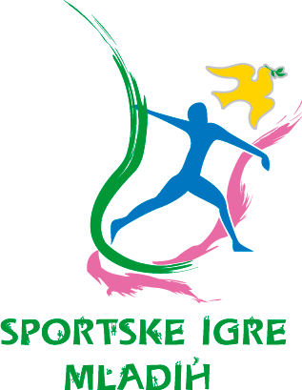

Sportske igre mladih najveći su projekt za djecu i mlade čiji je temeljni cilj promocija zdravog načina života i prijateljstva. Već 15 godina pod sloganom „Živimo život bez droge jer droga uzima život“ osnovcima i srednjoškolcima iz cijele Hrvatske, za vrijeme ljetnih praznika, omogućujemo potpuno besplatno sudjelovanje u natjecanjima u deset sportova (mali nogomet, ulična košarka, rukomet, odbojka, graničar, tenis, stolni tenis, odbojka na pijesku, badminton i šah), a najuspješniji pojedinci i ekipe putuju na besplatno mini ljetovanje kao sudionici Finala u Splitu.

Ideja Igara rasla je iz godine u godinu i Igre su postale prepoznatljiv brend u Republici Hrvatskoj i susjednim zemljama Europe.

Čast nam je i zadovoljstvo što smo među više od 400.000 sudionika tijekom godina djelovanja kroz druženje i sport, promicali način života, čiji su temelji razumijevanje, prijateljstvo, solidarnost i fair-play, kao najdjelotvornija alternativa svim mogućim negativnim čimbenicima današnjice i time postali najveća ovakva manifestacija u svijetu.
Prošle godine je na Igrama sudjelovalo 79.610 djece i mladih.
Prijave su već u tijeku od 01. svibnja i traju do 15. lipnja 2012. i potpuno su su besplatne, kao i sudjelovanje u svim krugovima natjecanja.

Kliknite na ovu web adresu www.igremladih.org/prijave/ i napraviti prijavu.

Organizacijski odbor Sportskih igara mladih

Tomislav Vukojević, direktor natjecanja

